ДМИТРИЙ ГАВРИЛЕНКО

НА САДОВОМ КОЛЬЦЕ
л и р и к а

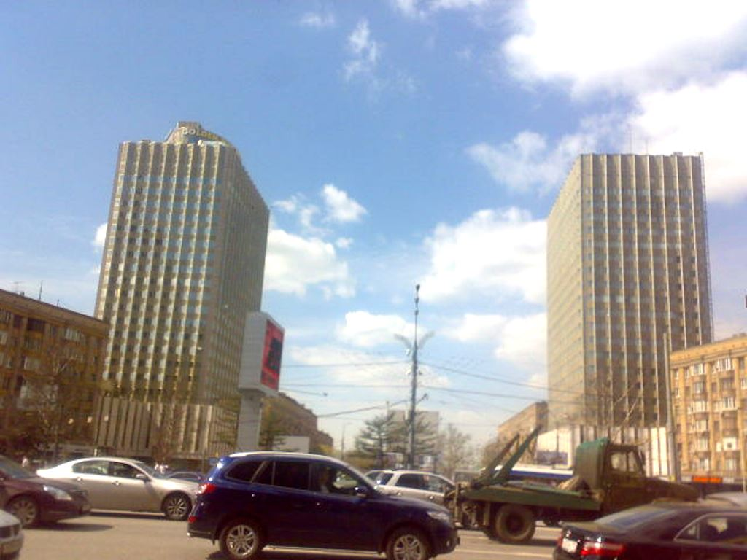

Поэтический дневник, особенно в таком большом городе, как Москва, способен запечатлеть многое из того, что кажется незаметным для других людей. Эта особенность жанра возвышает его над прозой и делает лирику особым явлением в искусстве слова. На Садовом кольце можно застрять надолго в час пик. Ранним утром оно свободно. Для поэта медленная езда всегда предпочтительней, так как она усиливает проницательность взгляда.
Садовое кольцо ранним утром. Фото автора

ИДУ САДОВОЙ-СПАССКОЮ

Иду Садовой-Спасскою и радуюсь весне.
Морозная и поздняя, а смотрит все ясней!
Все призрачней и трепетней ее цветной наряд,
Машины осторожные как бы над ней парят.
И даже супермаркеты равняются в строю,
Фасады хорошеют - я их не узнаю.
И только одиночество - оно всегда одно,
Как многолетней выдержки забытое вино.
Не выпито и шепчет мне среди простых забот:
Садовая накормит, а Спасская - спасет.

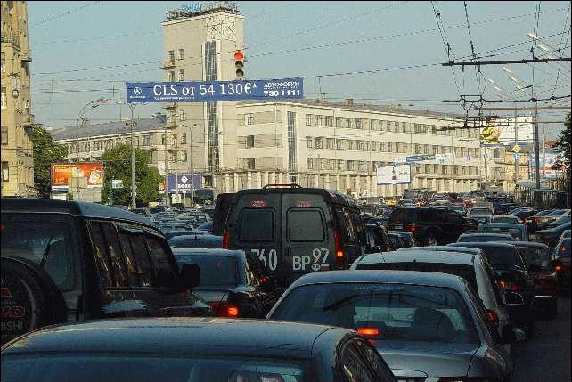
Улица захвачена пробкой

НА САДОВОМ КОЛЬЦЕ
Домик Чехова в сердце столицы,
Невысок и невзрачен, стоит.
Худосочный, розоволицый,
Все еще не сошедший в Аид.
Домик Чехова! Холод по коже.
Здесь расцвел непридуманный сад -
То письмо от него, что, похоже,
Сохранил, не прочтя, адресат.

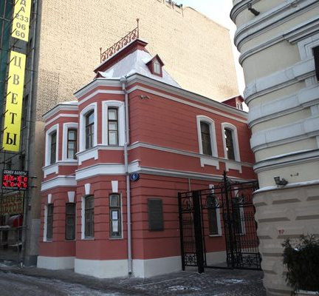

Музей А.П. Чехова, зажатый зданиями с двух сторон

ПРОБКИ
Автобус тихо ехал -
Остановился вдруг,
А впереди помехой
Его железный друг.
О Боженька!
Вся дороженька
Не по правилам
Замуравела.
Баранки не баранят,
Рули тут не рулят,
И поздно стало рано,
И скорость - до нуля.
Где инспекторы?
Где гаишники?
И девичники,
И мальчишники.
А вроде все пристойны,
И день еще живой,
Но ты - живой покойник:
Пой песни, волком вой.
Здесь все равные,
Все исправные,
Ох, и смелые,
И умелые.
Но если ты не робок,
Налил - так пей до дна!
Не будет больше пробок -
Не будет и вина.

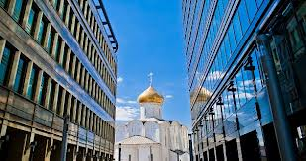
Просвет

НОЧНОЙ КЛУБ
То изморось, то изморозь,
И осень, и зима,
Да каруселит сызнова
Ночная полутьма.
И не поймешь: то весело,
То грустно и смешно.
Везде сплошное месиво
И бодрствует оно.
Ночного клуба зарево
Рекламное, зовет.
Там столько разбазарено,
Что вспыхнет все вот-вот.
И тоже вперемешку все:
И водка, и вино.
Иди туда, не мешкая,
Пока в душе темно.
Лекарство есть от холода,
От липкой тишины.
Там тех найдешь, кто молоды,
В объятиях весны.

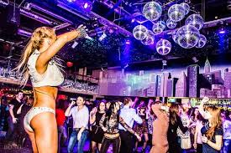
Светлая ночь

ТРЕЗВЫЙ, РЕЗВЫЙ…
Прет пречистая сила,
Ей не крикнешь: «Постой!»
Трафаретка гласила:
«Трезвый, резвый, пустой».
Он в кабине поставил
К ветровому стеклу,
Правил круто без правил,
Тормознул на углу.
Вроде парень отличный
И приличный на вид.
Люд спешащий столичный
Дивом не удивит.
Грузовик стар, недужен,
Глянет вскользь постовой.
А зачем ему нужен
Трезвый, резвый, пустой?

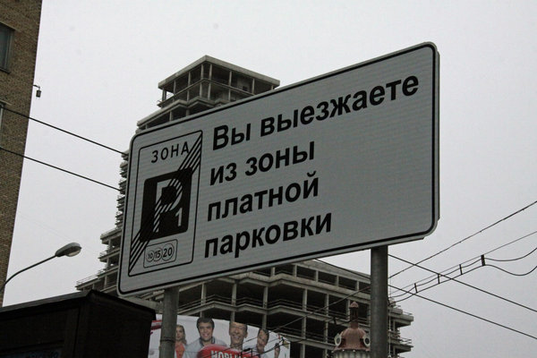
Зона P1

АЛЕКСАНДРОВСКИЙ САД
Александровский рай,
Прикремлевская зелень...
Александровский сад,
Поселенье славян.
Александровский сад,
Я тобою нацелен,
Александровский рай,
Превзойти соловья.
Александровский сад,
Ты и плод мой, и завязь;
Александровский рай,
Я - и завязь, и плод.
Александровский сад,
Есть прохожий - мерзавец,
Александровский рай -
Есть прохожий-оплот.
Александровский сад
Время не обломало;
Александровский рай,
Сохранившись, воскрес.
Александровский сад
Настрадался немало;
Александровский рай -
Мартиролог окрест.
Александровский сад,
Что ни шаг, то увечье;
Александровский рай,
Что ни миг, то беда.
Александровский сад,
Чье терпенье - овечье?
Александровский рай
Вместо ржи - лебеда.
Александровский ад,
Что не кануло в Лету?
Александровский сад
В Лету не унесло.
Александровский рай,
Ты - прощенье поэту;
Александровский сад,
Ты - его ремесло.
Александровский сад!
На булыжники тихо,
Александровский рай,
С постамента сойду.
Александровский сад,
Я - рожденный портнихой,
Александровский сад,
Ты - рожденный в саду.

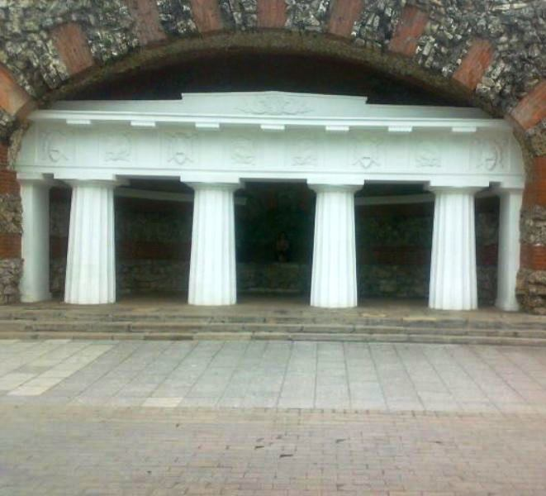
В Александровском саду
Фото автора

КОЛЬЦЕВАЯ
Кольцевая...
Где начало - там конец,
Где конец - начало.
Запевая,
Развевая,
Каждый был немножко метростроевцем.
О эпоха!
Кольцевея
То правее, то левее,
Обэпошила,
Метростроевцев
Облапошила.
А конец - опять начало,
И начало - вновь конец.
Оконцованная,
Прочным мрамором
Облицованная
Да кольцом стальным
Окольцованная!
Раз - дорожка, два - дорожка...
Рельсы спарены
И платформы все - офонарены.
Под землей любовь
Безвенечная,
Но зато она - бесконечная.
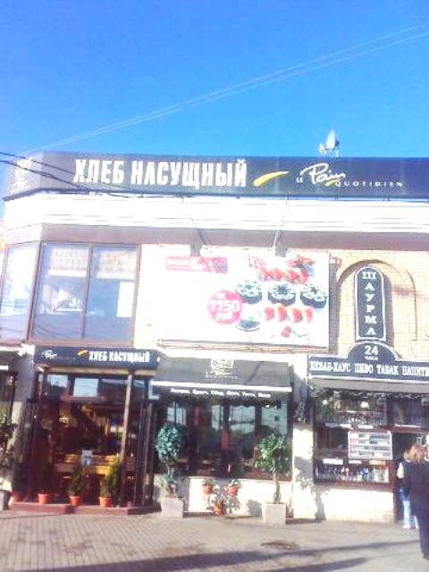
Возле Таганки
Фото автора

ГОВОРЯЩИЙ АСФАЛЬТ
Черный он, как осенняя ночь,
Но, как звездочки, светятся буквы...
Вам со свадьбой мы можем помочь,
Раздобудем и ленты, и куклы.
Если нужен крутой генерал,
Он в парадном предстанет мундире,
Чтоб лучистой звездой озарял
Счастье в новой, просторной квартире.
Жениха, и невесты, и куклы
Объектив наш уловит лучи.
И на черном есть светлые буквы -
Хуже всем, если черный молчит.
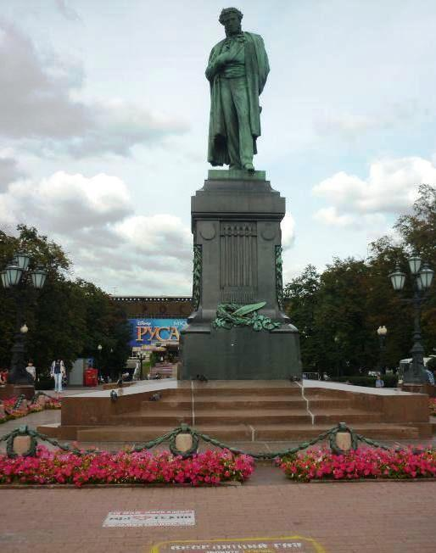
У памятника

ПУЗЫРИ ПЛЫВУТ
По асфальту вдруг зашлепал дождь-
Ноги туч, могучих и сырых.
Как хозяин, осмотрел дворы,
Дал ручьям команду, словно вождь.
Заглянул он даже и туда,
Где живет озлобленно собака,
Хоть и сообщившая о том.
Но торчит у вспухшего пруда
Перед земляникой в полном баке
Женщина под проливным дождем.
Дом ее от города далек,
А вокруг - стена или забор,
Пузыри плывут с каких уж пор,
И дрожит в большой руке кулек.

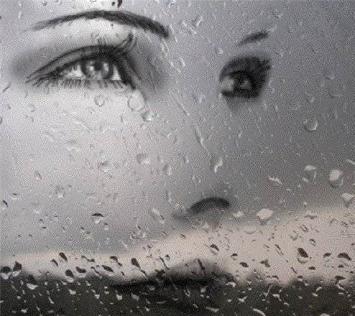
Дождь, которому не видно конца

ДОЛГОРУКИЙ
В ночь города я вижу князя на коне.
Хозяин он - не витязь, не гонец,
Не временщик, а долгожитель.
Простерта твердая рука,
Слова слетели с языка:
"О други! Здесь расположитесь".
Ночь города отодвигает ночь,
Сверкает от высоких звезд кольчуга,
И стремена натянуты упруго,
И славный князь отнюдь не едет прочь.
Вся эта ночь ему посвящена!
И мать она, и верная жена,
И вечная беспечная подруга.
Я слышу ясно князя на коне,
Позвякивает звонкая уздечка...
Два сердца, а по сути - два сердечка
Стучат во вновь родившейся стране.
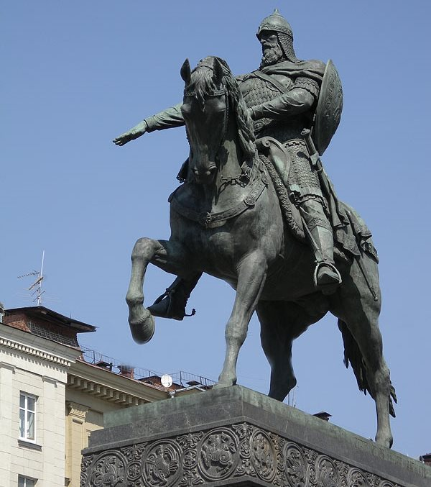
ЁЛКА НА ЧИСТЫХ ПРУДАХ
На Чистых прудах выхожу из подземки
не в сторону памятника Грибоедову, а в противоположную.
Стоит враскорячку каркас металлический.
От ближайших фонарей блестят на нем места сварки.
Сужающееся кверху сооружение выглядит
внушительным, но нелепым на фоне праздничных окон
Главпочтамта и Чистопрудного бульвара.
Вот начали украшать это чудовище;
оно обросло темно-зелеными лапами, опущенными вниз.
Повесили гирлянды. Елка засветилась по-новому, улыбнулась
и Главпочтамту, и Чистопрудному бульвару, и случайным прохожим.
На носу - праздник, и уже блеснуло в нем нечто языческое,
сродни Деду Морозу, Снегурочке, ряженым,
которых невозможно узнать
под ворохом пестрой одежды и слоем косметики.
Здесь нельзя сказать "новогодняя ель",
так как она в настоящий момент
на какой-нибудь опушке замерзла слегка
и машет колючими лапами,
будто отмахивается от назойливого ветра.
"Новогодняя елка" - подходит вполне:
именно она, неуклюжая, негнущаяся,
ухитряется одушевлять собой
бойкий и быстрый праздник.

НОВОСТРОЙКА
Где свалка мусора цвела,
Там сварка и кипят дела.
Кран длинношее
Глядит сверху вниз,
Дом хорошеет,
Светлеет карниз.
И на глазах стена крепчает -
Над молочаем.
Парень в спецовке
На облицовке.
Все двигает разум,
Все движется разом.
В мусоре тает
Тайный недуг,
Рядом витает
Свалочный дух.
И шатко и валко
Растет свет очей...
Все для богачей -
И свалка?

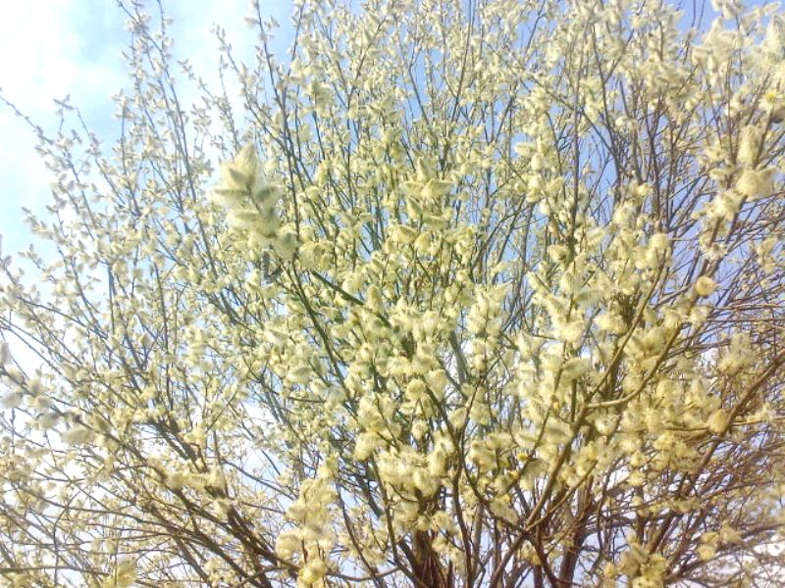
Буйное цветение
Фото автора

НА ПОРОГЕ МОСКОВСКОГО ДНЯ
Сон приснился: вцепилась волчица
В круп израненного коня.
Засветиться боясь, сволочится
На пороге московского дня.

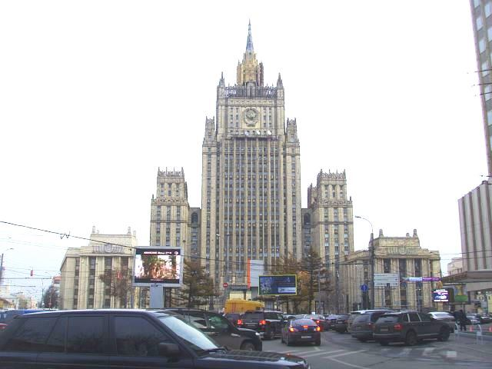
Выезд на Садовое кольцо от гостиницы Golden Ring
Фото автора

НИЩЕГРАД
Их обходит любая зараза
Из-за запаха тысяч зараз.
Нищий сумку украл -
Потрошил ее в сквере три раза,
А за ним потрошили семь раз.
Он без ног, тот без рук - лишь характером сходны,
Огрызаются с разных сторон.
Здесь увидишь десятки и сотни,
Но за ними стоит - легион.
Потому и сложилось веками:
Ловкачи-толкачи там и тут,
Из куска хлеба сделавши камень,
В вещем страхе в хоромах живут.
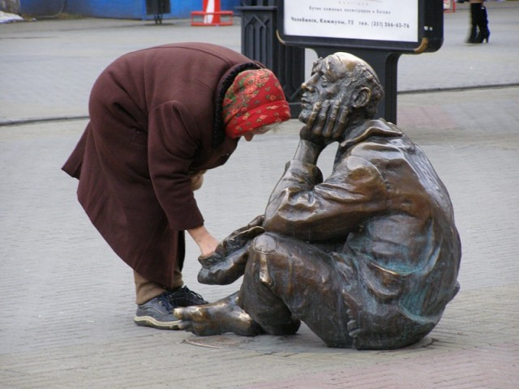
Картуз

ОСЕНЬ В МОСКВЕ
Осень в столице - дерзкая дева,
А не девственница-целина.
В непогоду случайно разделась
И осталась голой одна.
Осень в Москве презирает счастливых,
Уберегших мужей от измен.
Где гармонии переливы?
Соглядатай-мобильник взамен.

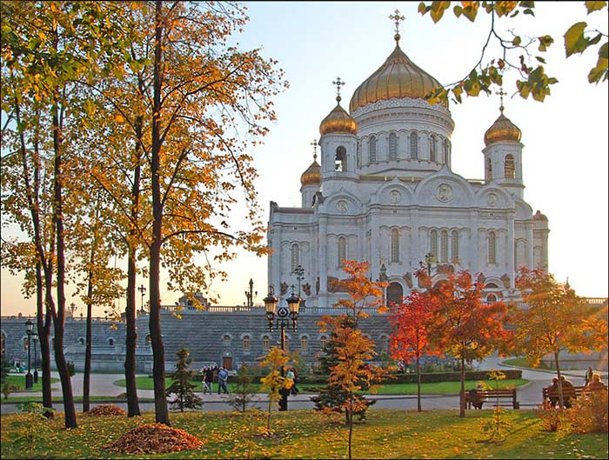
Осень золотится повсюду

ЛОМОНОСОВ
Крестьянский сын сошел за дворянина,
И обошел, и превзошел дворян,
В дороге неизведанной и длинной
Великие открытия творя.
О Ломоносов русского народа!
Для нас ты все - и Ньютон, и Платон,
И дикость, и безродье, и порода -
С твоей судьбою век переплетен.
Совсем не зря учился ты латыни,
Ох, и трудна покойница-латынь!
А ведь цвела оазисом пустыни,
Одним оазисом среди пустынь.
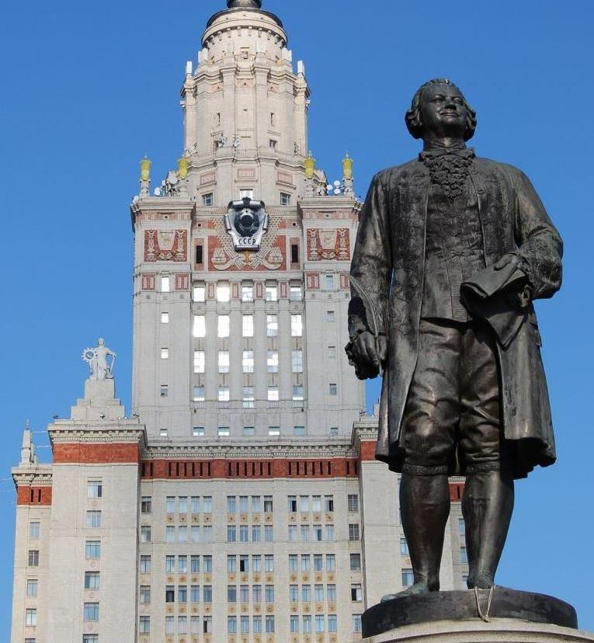
«Первый наш университет…»
БОРОДИНО
Бородино и Родина. Два слова.
А звуков сколько? Никому не счесть...
Они звучат бородинно и ново,
Как предков неколеблемая честь,-
Безмолвием сентябрьского тумана,
Кроваво кувыркнувшимся с утра...
И саблями донского атамана,
Железно прокричавшими: 'Ура!'
И голосом убийственным орудий,
Где пал храбрец и князь Багратион...
И мирным ветром, что стволы остудит,
И свистом пуль, и шёпотом знамён.
И гомон, и крестьянскую ватагу,
Что топоры точила, зная толк...
И голосом Раевского, в атаку
Позвавшего родной пехотный полк.
И солнцем, осеняющим просторы,
Где полит кровью каждый колосок...
И голосом фельдмаршала, который
Взял на себя ответственность за всё.
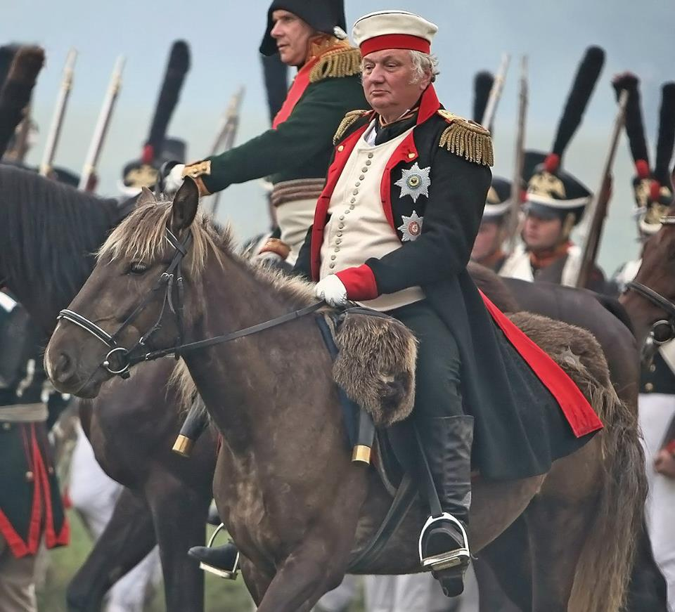

ОБЛЕДЬ
Ледниковый период эпохи,
Ледниковый период души.
Со стола прошлогодние крохи
Крохоборам одним хороши.
Зимний дождь превращается в лужу
Далеко не всегда на Руси.
Эту льдистую, едкую стужу
Ни о чем – ни о ком! – не проси.
Скользким памятник стал величавый,
Мельтешит конькобежцем в толпе.
Льдом покрыты и левый, и правый,
Что висят на рекламном столбе.
О, эпоха! Ты веткой пощупай
Ледяную предсмертную дрожь.
Изогнешься прожорливой щукой,
Разогнешься акулой…
Пойдешь,
А потом заскользишь и поедешь,
Дай-то Бог на ногах устоять.
Перепутаешь финиш и фетиш,
Страх подполья и жизнь не таясь.
Ледниковый период… Откуда
Он вернулся в январскую тишь?
Было худо – нагрянуло чудо,
И чудишь, да невольно летишь.
Беспричинно по небу слонялся,
Где обитель была не твоя…
Уцелел, кто к земле наклонялся.
Рухнул тот, кто недвижно стоял.
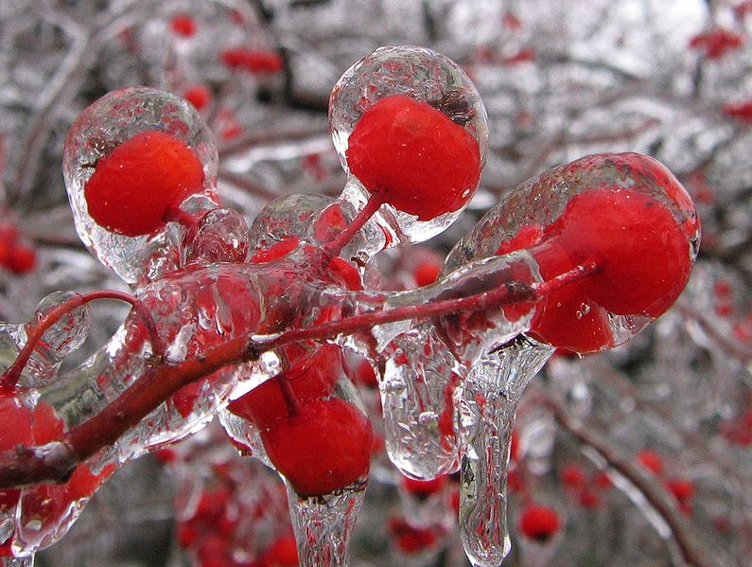

ВОЗЛЕ ПЛАХИ ЗАМШЕЛОЙ
Палачи, а откуда вы родом -
Все этрусские, русские, прусские, прочие,
Не заплечных дел мастера?
Поворотом судьбы, приворотом,
Ожирением и худосочием
Наловчились в землю втирать.
Изощренности вашей завидуют...
Сверхроскошные гнездышки свили
Из обманутых чьих-то надежд
И надеетесь: ловких не выдадут.
Возле плахи замшелой на свет появились
Вы из белых халатов и чистых одежд.

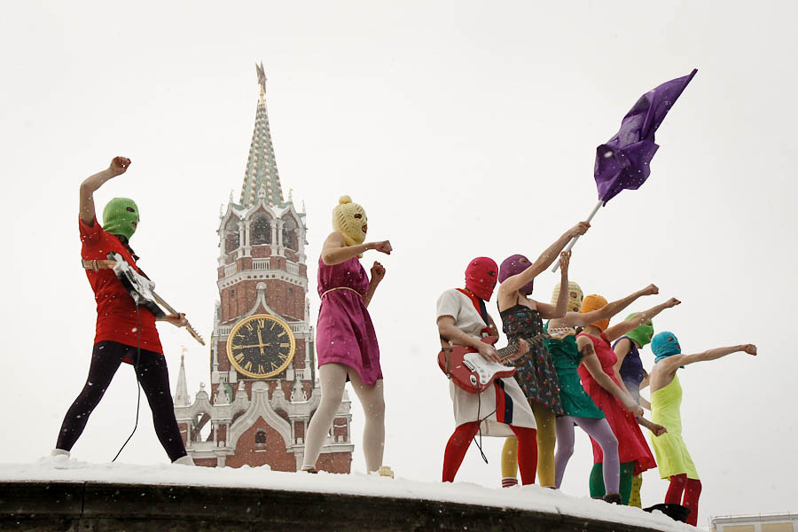
Лобное место

ГРЕХ
Не приблизили, а унизили,
Опустили на самое дно
Без надежды спастись и провизии
И друзей, и врагов заодно.
И во всевозрастающей степени,
Клад бесценный впотьмах погребя,
Там, где вечные свечи затеплены,
Превращают в сосульки себя.

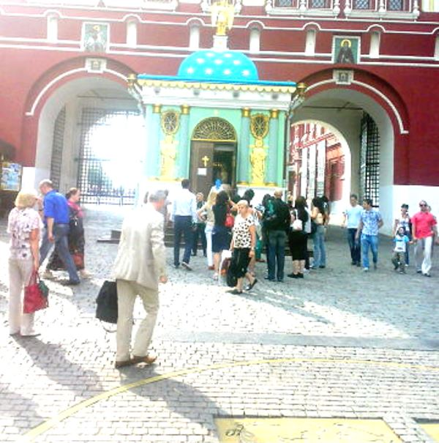
Вход
Фото автора

ГРАФФИТЧИК
Шрам небольшой над бровью,
С губ - немые слова.
Я видел, с какой любовью
Он свастику рисовал.
Как распыление делал,
Размазывал краску как...
И был он душой и телом
Среди нацистских вояк.
Как будто калека в гипсе
Напомнил об общей вине
У памятника погибшим
В Отечественной войне.

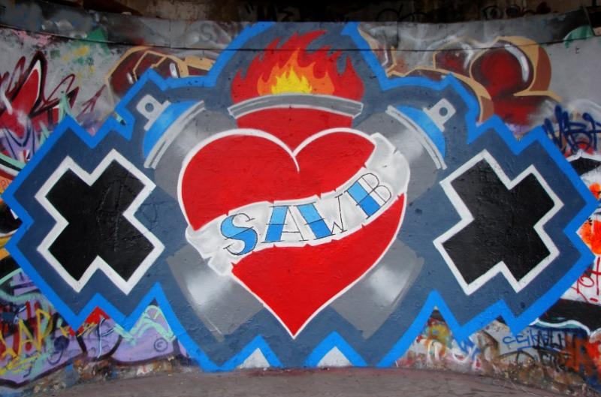
Пламенеющее сердце

ОН БЫЛ НЕ ЕВРЕЙ
Слава Богу, он был не еврей…
Палачи бы взялись за еврея
Металлической красной рукой.
Самый зверский из всех лагерей,
Ископаемо, люто зверея,
Высыхал истощенной рекой.
Продуваемый ветром барак,
Тиф, расстрелы, и холод, и голод,
Ну и вышка над всем в небесах.
Здесь и орднунг, и свой кавардак,
Огород пулеметом прополот,
Часовой, что всегда на часах.
Зверь – кулак, зверь – сапог, зверь – приклад,
Молодые эсэсовцы – звери,
Чуть постарше – похуже зверей.
Жив иль нет - поднимайся, солдат,
Вон и склад, и колючие двери...
Слава Богу, что ты – не еврей!
Ты не грузчик – работай, грузи
Под внимательным взглядом овчарки,
Чей ни разу не слышался лай.
Ни судьбе, ни врагам не грози,
А баланду нальют с недоварки:
Хочешь – ешь, ну а нет – помирай.
Ах, отец, это было с тобой?
То эпоха простерлась парашей,
В самом сердце Европы притом?
Доходяги… И немцы – толпой,
И кому-то приветливо машет
Красный флаг с крючконосым крестом.
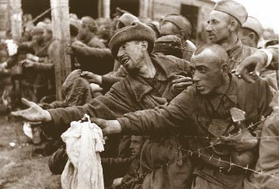
В концлагере

ГАСТАРБАЙТЕРЫ
"Гастарбайтеры вы,"- симпатично милашка сказала.
Полновата слегка: нелегко в теплом кресле сидеть.
Мы приперлись к ней осенью прямо с вокзала,
О работе мечтая, жилье и еде.
Я пришел из глубокой, далекой России,
Ну, а где находилась что счастьем полна?
Почему раскрасавицу мы не спросили,
Как зовется ее сторона?
Ах, задача трудна, но сложней незадача,
А сиротство души - будто строгая мать.
У красавицы той иномарка и дача,-
Значит, можно Россию Америкой звать.

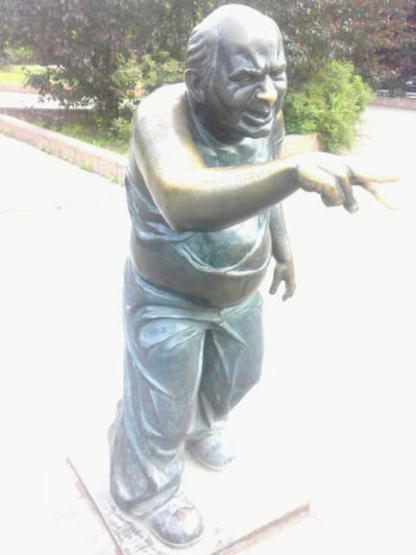
Памятник Евгению Леонову
Фото автора

БАНАНЫ НА ВЕТКАХ БЕРЁЗ
Сколько бросили палок России?
Сколько дров наломали уже!
Никого ни о чем не спросили
При нахрапистом злом дележе.
Ни народа, тщедушного телом,
Ни народа с великой душой.
Выпить горькой кому захотелось
И по маленькой, и по большой?
Поимели Емели Емелю,
Поимеют тебя и меня.
Что ж мы совесть свою не сумели
Так бессовестно не разменять?
Расфуфырь – профинти и профукай,
А попробуй потом собери.
Обернется кровавою мукой
То, что в сердце таилось внутри.
Не пахал, не косил и не строил,
Не молился ни ночью, ни днем,
А вокруг – все герои, герои
Обезьяньей породы при нем.
Волосатые руки и ноги,
Как спина, ягодицы и грудь.
Ни страны, ни земли, ни дороги,
Ни проселка какого-нибудь.
Из-под шляпы холеные рожки –
Джип за руль, как баранок, берешь,
И желтеют вверху не сережки,
А бананы на ветках берез.
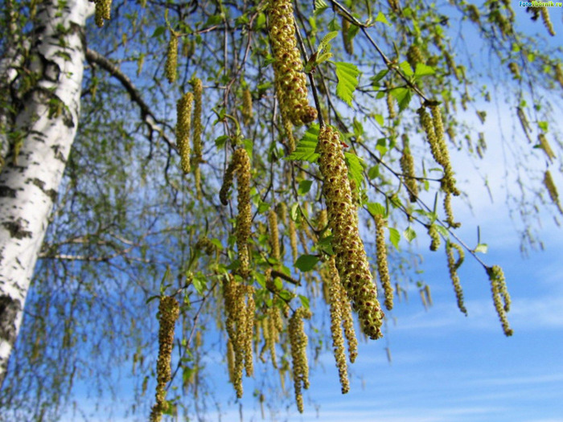
А небо синее-синее…
АРБАТ
Предо мной - весь Арбат. Весь не старый - лишь только седой,
Он завален вещами, картинами, но не едой.
Здесь отрадно стоять да смотреть, никуда не спеша,
Эта улица - дом для души, а душа хороша,
Раскрасавица-душка, каких поискать! Не греши,
Не дыши - ведь не зря красота поселилась в тиши.
Зорко смотрит, но что упустил постовой?
Молодую любовь, отраженную на мостовой,
На булыжнике. Светится свежая надпись на нем:
Я люблю тебя, Даша, и скоро мы будем вдвоем.
Как хотел бы я так не писать - лишь подумать о Ней!
Есть ли что твердокаменней в мире и есть ли нежней?
Эту тайну двоих, многолюдный Арбат, сохрани,
Как гранит, и в погожие, и в непогожие дни.
Ты на всех языках приобрел богатырскую стать.
Люди топчут любовь и не могут ее растоптать.

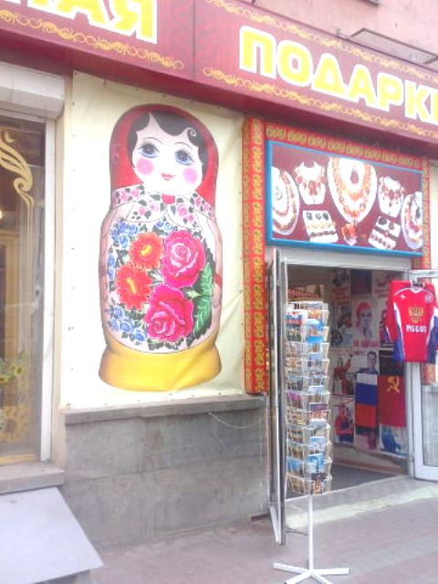
Красавица
Фото автора

Я НА ГРЯЗНЫХ ПРУДАХ…
Я на Грязных прудах - ты на родине чистой Гомера,
Ты Светлана, ты Светочка-веточка, точка.
Ты поглубже прудов, и примерней примера,
И поярче роскошных цветов и лесного цветочка.
С Днем рожденья! Я знаю твой день сокровенный,
Я готов на него исступленно молиться.
Сообщения почты бывают мгновенны -
Так же быстро светлеют, меняются лица.
Но я вижу одно: сообщения сердца
До любимого сердца доходят быстрее,
Будто настежь распахнута мягкая дверца -
И сквозняк ускоряет амуровы стрелы.
Я по тонкому льду - ты стоишь на граните
И на вечности - это нельзя поменять.
Светлым днем народился твой Ангел-хранитель,
Чтобы ангелом стала и ты для меня.

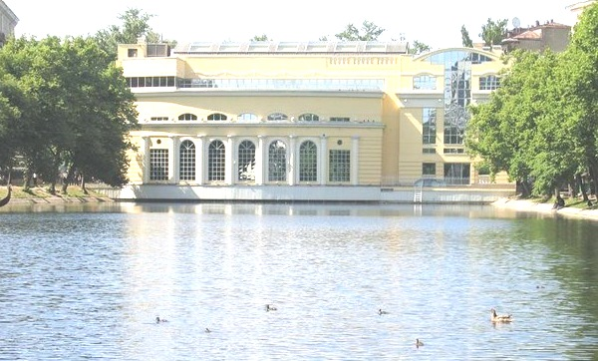
Раньше их называли Грязными…

Я СТОЮ НА САДОВОМ КОЛЬЦЕ…
Я стою на Садовом кольце,
Маяковский торчит подо мною.
Крик застыл на железном лице,
Породнивший его с сатаною.
А вокруг - многоцветье огней,
Рождество наступает Христово.
Я хочу все сильней и сильней
Человечьего счастья простого.
Вот родиться твоей бы любви
В день рождения вышнего чуда;
Шею нежную нежно обвить,
Появившись к тебе ниоткуда.
Ты прости за неловкость меня
В день рождения радости дивной.
Я готов на тебя поменять
Век компьютерный и реактивный.
Я люблю, и душа из души
Улететь в твою душу готова,
Будто вновь народилась в тиши
В день рожденья Христова.

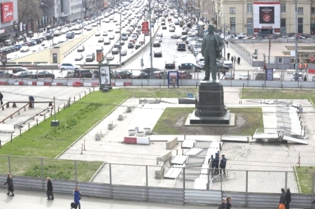
Триумфальная площадь

В ЭТОЙ ШКОЛЕ…
В этой школе сидел я в тюрьме
И догадываюсь, не случайно.
Если здесь есть веселая тайна,-
Веселит она сердце не мне.
Все ушли да и заперли дверь,
Я остался один в кабинете
В тихой школе на шумной планете,
Как зафлаженный обществом зверь.
Окна прочно готовы к зиме.
Все оклеены. Створки забиты.
Чьи страданья до дна не испиты
На взъерошенной ветром земле?
Что я сделать хотел, да не смог
На освоенном кем-то пространстве?
Лишь молчанье - венец этих странствий:
Телефон ведь закрыт на замок.
Но остался я здесь не один,
А как будто бы в спевшемся хоре
Тех, кто вынес и радость, и горе,
Но не дожил - увы - до седин.
Необычный такой эпизод...
Он сказал: "А к чему разговоры?
Ты - частица ублюдочной своры,
Если свора тебя не грызет".

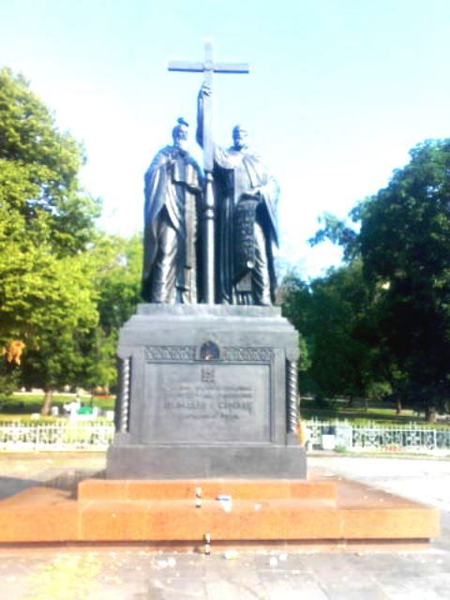
Родоначалие речи
Фото автора

ВЫСЕЛЕНИЕ
Почему все пришлось на меня?
Я не выдержу. Кожа да кости.
Не бывает ни ночи, ни дня,
Но бывают нежданные гости.
Вот пришли, и с квартиры - долой,
Договор твой закончен со школой,
Убирайся семейно домой,
Да еще пригрозят протоколом.
Мы уйдем караваном в ночи,
Педагогов семья - как изгои.
Матерись или криком кричи -
Ничего невозможно другое.
Эта месть неизвестно за что
Гражданину страны, и поэту,
И стране, и поэзии всей.
Мы уходим к неясному свету,
Темнота, ты его не рассей:
Я не выдержу - выдержит кто?

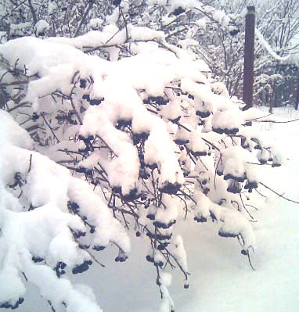
Белое и чёрное
Фото автора

КОРОЛЕВА ПОДМОСКОВЬЯ
Эта птица королева Подмосковья – королек,
И направо, и налево путь ее равно далек.
Клювик тонкий, голос звонкий, тоньше нити голосок,
Он ласкает перепонки, как от ветра колосок.
Легче пуха, легче духа безбоязненный пилот,
Реактивный, но беззвучный и бесследный самолет.
Быстрым крыльям в тесной чаще ни тропинок, ни дорог,
Но полет всегда удачен, а точнее – даже строг.
Вот грибник, он смотрит зорко и не видит ничего,
Темной молнии не видит над своею головой.
Тише тихого напева тот ничейный уголок,
Где летает королева Подмосковья – королек.

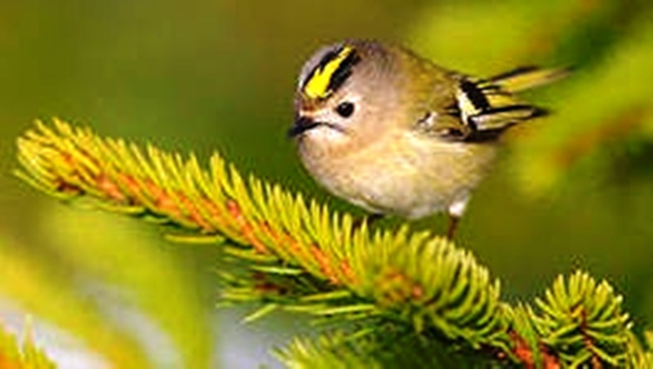
Королёк

ПРИЮТ БЕСПРИЮТНЫЙ
Бывает на свете приют бесприютный!
Высокий-высокий, а все же уютный,
Тот угол жилой, что совсем без угла.
В нем звонкоголосая райская птица
Могла бы не просто сама приютиться –
Птенцов бы повывела и сберегла.
Так где же ты, птица? Забытому краю
Ты выпела песни, подобные раю,
А здесь, на ветвях, пустоты кружева.
Твой угол жилой без угла и поныне
Живет на высокой-высокой вершине,
Да только вершина уже не жива.
Остались от кроны лишь тихие звоны,
Но их заглушают и крики вороны,
И крики подросших в гнезде воронят.
Кора от большого ствола отлетает,
И белое тело не сохнет, а тает.
А серые разве его сохранят?
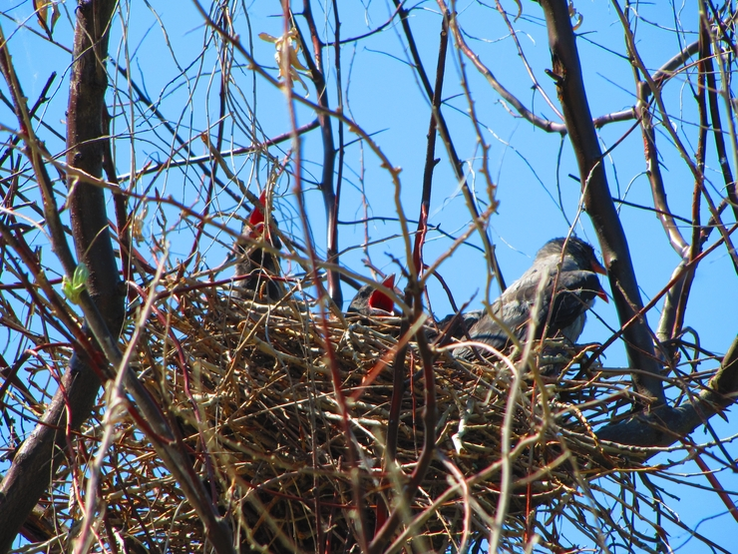

ТАМ, ГДЕ НЕТ…
Там, где нет президентов, правительств,
Представительства у мостовой,
Там, где свора сидит на цепи
И бродяжит немалая свора,
Где за жизнь за свою
Отвечаешь ты собственной головой
Посреди непрозрачных оград
И собачьего их разговора.
Там, где нет пестрых рынков
Или толчеи привокзальной,
Нет красавиц усталых или изнуренных
На каждом шагу,
Где вознесся не храм, а дубок
Лепоты несказанной
И цветы разрослись не на карлице-клумбе,
А вширь на лугу.
Там, где нет сильных башен Кремля
И гремучих курантов,
Там, где воздух уже не столичный, не личный,
А просто ничей,
Где прижился покой, рай без Данте
Или рай не Дантов,
Где влагалище влажное жизни –
Слегка мутноватый ручей…

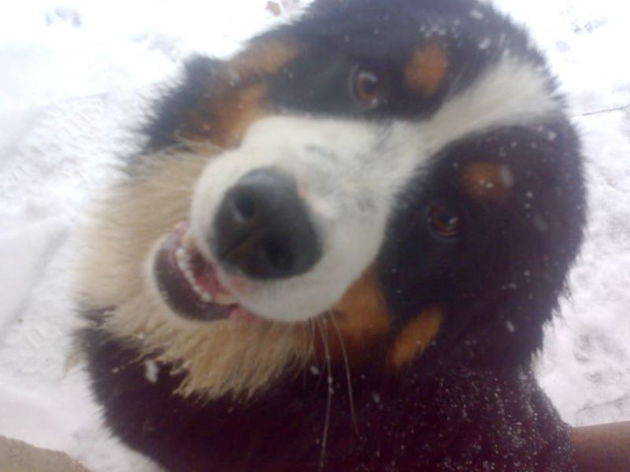
Щенок
Фото автора

ПРЕЖНЕЕ СЧАСТЬЕ
Эти елочки, как манекены,
Без улыбки цветут и растут.
У прекрасной колючей Елены
Отобрали ее красоту.
Снег сверкающий стал серпантином,
Обмишурил, шурша мишурой,
Обволакивающей тиной,
Завораживающей игрой.
Лед подледный - нет ни сладострастья,
Ни тепла, ни любви - ничего.
С новым счастьем! - кто хочет его.
Я хочу только прежнего счастья.

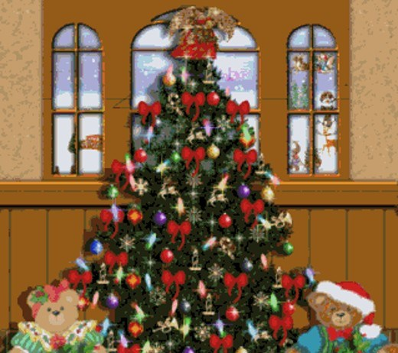
Искусственное

ВОСТОК И ЗАПАД
Восток и Запад. Запад и Восток.
Где тонко, там - увы!- уже не рвется,
И дело это шумом отзовется,
Какой-нибудь кометою с хвостом.
Восток проснулся - тихо дремлет Запад,
А всадники уже несутся вскачь,
Чтоб сердце, а не кожу расцарапать,-
Не инь и янь, а сука и сукач.

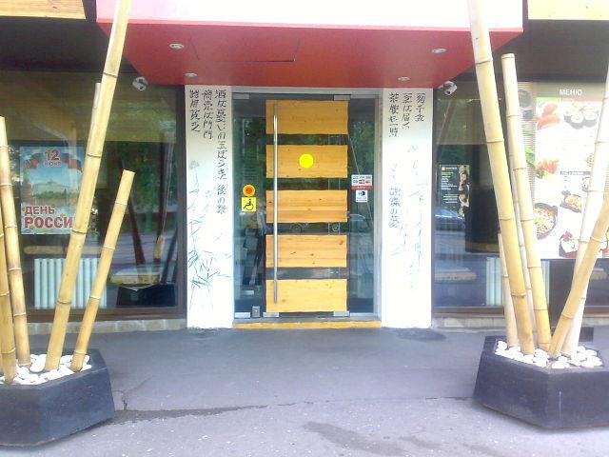
Не соломка, а бамбук
Фото автора

ПРЕЗИДЕНТУ
Господин Президент, присмотритесь: вокруг господины,
А вверху, в чистом солнце судьбы, господа.
Все в "Единой России", конечно, едины,
В "Справедливой России" всегда справедливы, всегда.
Господин Президент, мир Господний - господен,
Потому что Господь этот призрачный трон сотворил
В темноте, тесноте, духоте, несвободе.
Кто погибла во мгле и воскресла мерилом мерил?

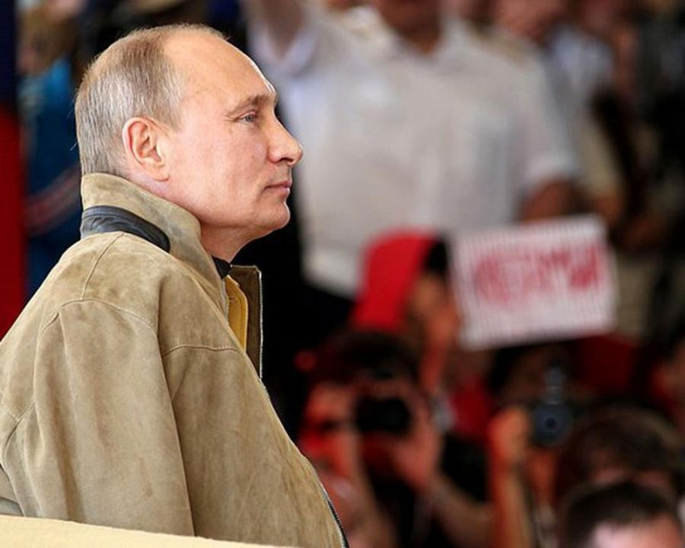
Президент

ИМ НЕ БОЯЗНО…
Им не боязно возле трона,
Знать, от веку такая судьба.
Раб египетского фараона,
Раб египетского раба.
Темнота, что чернее неба,-
Нет ни месяца, ни звезды.
До чего прозвучал нелепо
Скрежет прошлого из борозды!
Все засеяли, все распахали
У подножия пирамид,
Но не пахари, а нахалы
Потревожили мира мир.
Без какого-либо урона
Захватили в бою погреба
Раб египетского фараона,
Раб египетского раба.

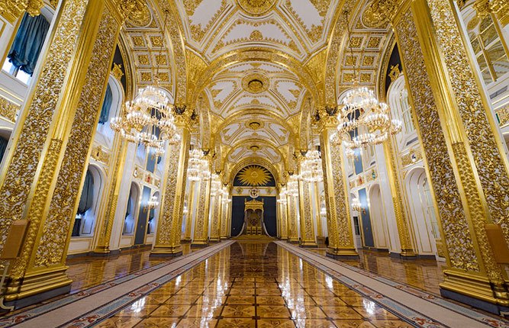
Царские палаты

ТЕРАКТ
Девушка - душка. И без руки.
Болтается тряпкой рукав.
Как испарился приток у реки -
Ведь полноводна река?!
Ведь впереди - плодоносный расцвет,
Но взрыв не смотрит вокруг.
Многих украл у страны на тот свет,
Туда, где ни ног, ни рук.
Девушка милая с русой косой,
Как ты осталась живой?
Дрогнуло сердце перед красой
У Земли, что казалась лишь головой.

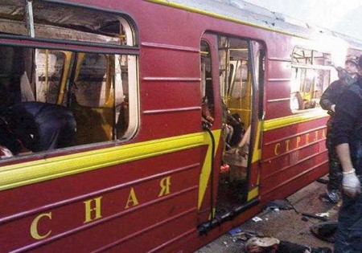
На кольцевой линии метро

ШЕВРОЛЕ
Вот стояла красавица-осень
С модной сумочкой через плечо.
Посулил до деревни подбросить
Нагловатый красавчик-мачО.
У него не машина, а песня,
Шевроле с золотистым крестом.
Триста двадцать ЛС, если честно,
Ну а честность осталась с Христом.
Осень робкая вовсе не знала:
До деревни рукою подать.
Не отделаться ей от нахала,
Шевроле превратится в кровать.
Повезет он красу до обеда,
И до вечера, и до рассвета
По лесам неизвестно куда,
Чтобы там целовать-миловать...
Для нахала - крутая победа,
Для природы - простая беда.
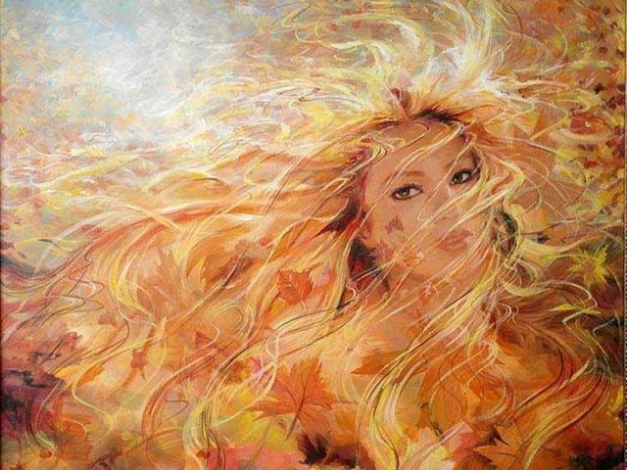

РЕЧКА НЕЗНАЙКА
Зеленая речка Незнайка,
Незнайки зеленого речь.
Зеленая речка Незнайка
Не может себя уберечь.
Зеленая речка Незнайка
Не может играть синевой,
Зеленая речка Незнайка
Случайно осталась живой.
Зеленую речку Незнайку
Устали деревья стеречь,
Зеленую речку Незнайку
Не бросишь, как дерево, в печь.
Зеленая речка Незнайка
Не знает – увы – ничего,
Зеленая речка Незнайка
Не видит конца своего.
Зеленая речка Незнайка
Размыла исток голубой,
Зеленая речка Незнайка
Не плачет уже над собой.
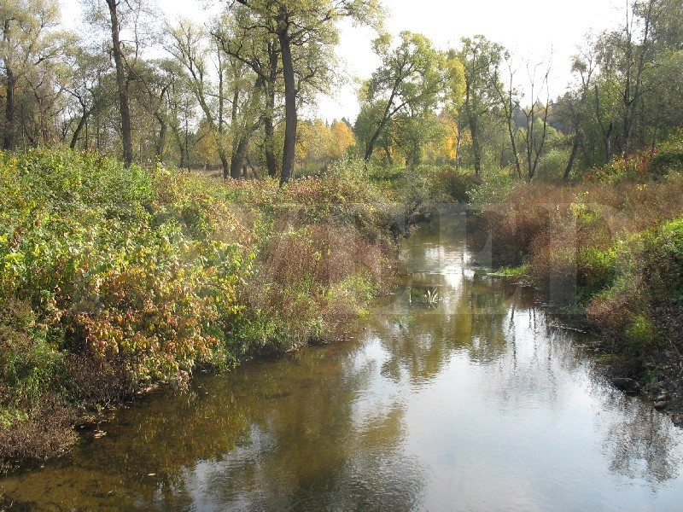

ТАК БЫВАЕТ ВСЕГДА…
Овладел он тобою в атаке свирепой,
Наследил там, откуда рождается жизнь.
Пала крепость, как будто твердыня - нелепость,
И кирпич покраснел от стыда, ощутив непрозрачную слизь.
И вовеки веков, да и присно, и ныне
Всполошливо слетелось на пир воронье.
Так бывает всегда, если есть вековая твердыня,
А защитников - нет у нее.

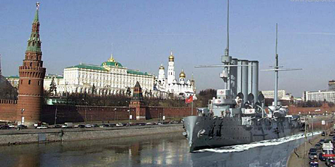
Вдоль набережной

НАД ЖЕРТВАМИ
Истовое чистое лицо.
Девушка-шахидка с автоматом
Вышла на кирпичное крыльцо
С террористом лохнувшим лохматым.
Нет веснушек на его носу.
Щеки у нее не конопаты.
Скоро взрывы зданье разнесут
Для рытья могил дадут лопаты.
Чистые пружинятся тела,
Светлые в глазах роятся мысли.
Кем творятся черные дела -
С потолка над жертвами нависли?

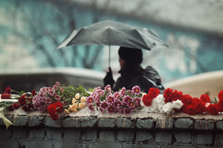

Память

ЛИКИ ОГОЛТЕЛЫЕ

Из неба общего, соборного
Струится странный, мокрый свет.
Неясен заметенный след
Забитого растенья сорного
И вообще: не ясен след!
Летая, лики оголтелые
Пожар в моей душе зажгли,
И своего не вижу тела я,
Своей не слышу я Земли.

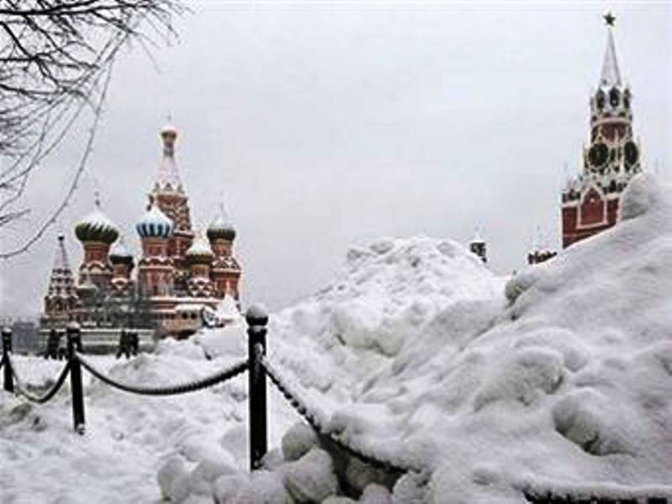

Зимние баррикады

ПРОЕЗД АКАДЕМИКА САХАРОВА

В троллейбусе прозвучало объявление: "Проезд академика Сахарова".
Я знал, что это ошибка: проезд и проспект - не одно и то же.
Впрочем, остановка остановке тоже рознь.
Здесь на всю стену висела зеленая реклама яблочного сока.
Деревья с листьями и плодами.
Большая семья дружно работает на уборке.
Одна тачка доверху заполнена яблоками.
Чем не сад на Садовом кольце?
Да, настоящий сад,
и длинная юбка на женщине настоящая,
и тенниска на мужчине,
и шорты на девушке.
Вертлявый ветерок еще с прохладой, пасынок севера, -
не пускает на свет Божий зелень травы.
Реклама не просто смелая - бесшабашная в своей дерзости
возле лужи, скованной утренним льдом.
Апрель, подмороженный зимой, улыбнись!
Он и улыбнулся, чего ему стоит?
Потрогал озябшими пальцами листья.
Они по-настоящему нависали над скамьей и шевелились слегка.
Прожилки видны, потому что светлее листвы.
Везде цвет, приятный для глаз.
Апрель помолодел даже и погладил душистые усы.
Самому, видать, захотелось поработать в осеннем саду.
Все натурально здесь.
Колышки поставлены самые что ни на есть деревянные –
не нарисованы вовсе;
листья с них свисают - тоже не нарисованы.
Как не поверить в то, что сок в пакете –
настоящий, с кислинкой, неповторимо духмяный?!
От висевшей прежде на троллейбусной остановке
рекламы голливудского фильма не осталось и следа,
хотя он немало проглотил бумажной зелени
в жалкой потуге представить
бьющую ключом жизнь.

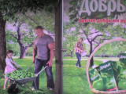
Остановка
Фото автора

НО СТОИТ, КАЧАЯСЬ…

Много воды утекло.
Много названий на улицах Москвы сгинуло.
Как ветром их сдуло.
А одно каким-то чудом удержалось.
Впрочем, вряд ли чудом.
Рябинка! Название вроде бы незамысловатое, да буквы витые, вычурные.
Как зажгутся вечером, так и горят всю ночь напролет
хоть зимой, хоть летом.
Красный свет на рябину со спелыми ягодами похож –
слюнки текут.
Неизвестно, таится под вывеской магазин или еще что-нибудь.
Не написано - и все тут.
Кафе, пиццерия поблизости исчезли без следа –
они не скрывались,
а вот более осторожное заведение уцелело.
Может быть, это даже аптека:
рябинка - лекарственное деревце.
Может быть, дом свиданий:
название издалека так похоже на ждущие женские губы.
Что бы там ни было, но январским вечером кажется:
под яркой вывеской можно будет согреться.
Найдутся и выпивка, и закуска, а может быть, там и впрямь ждут тебя.

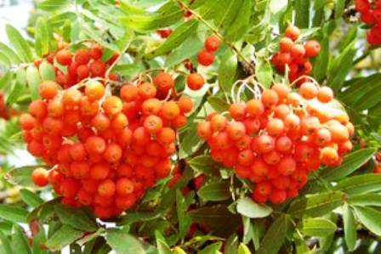

ДЕРЕВЬЯ ЛЮБЯТ РОССИЮ

Нелегко приходится русским деревьям,
не только дубам и березам, но и ольхе.
Летом в жару они боятся пожаров,
хотя от ольхи всегда недалеко
какая-нибудь речушка.
Коротышка-ольха не теряет оптимизма,
ее зеленые шишечки загорают на солнце
и становятся темно-коричневыми.
А заметили вы, что даже плакучие деревья не плачут,
а лишь дрожат на ветру,
заряжая уставшего человека надеждой на лучшее?
Зимой в городе тротуары посыпают от наледи химией,
которая ох как не нравится бульварным березам.
Вдобавок короеды и мучнистая роса,
выбелившая летом листья богатырского дуба
и оставшаяся на них зимой.
Шатается, скрипит древесная плоть,
но долготерпению ее нет предела...
Человек плюнул бы на все,
улетел в Лондон и давай звонить оттуда в колокол
на всю Русь-матушку.
Далеких звуков боялись бы...
Православного звона разве боятся?
Снял шапку прохожий и перекрестился под плакучей березой.
Дереву это привычно:
его также в свирепом мире лишь Господь бережет.

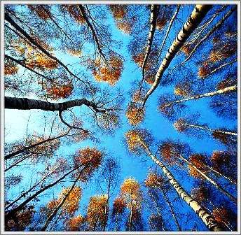

СВЕЧА В ЗЕРКАЛАХ

Господь, видящий тайное...
Закоулки закоулочков, где ни фонарей, ни фонариков -
только луна и спрятавшееся за железными заборами жилье.
Глубь глубины... Колодец колодцев...
Вдохнула в себя луна легкие облачка. Посветлело вокруг.
Справа - табличка с большими белыми буквами:
улица Шоссейная.
На заборе напротив - табличка с буквами помельче:
улица Станционная.
Выдохнула луна облачка:
и один забор, и другой скрылись во мраке.
Померещилась несуразица?
Невозможно стоять на двух улицах сразу,
невозможно ехать, идти, плестись, колдыбать.
Не перекресток, не два не совпавших измерения.
Если ты спешишь от шоссе по Шоссейной,
то не можешь в то же мгновение торопиться по Станционной.
Но неисповедимы пути...
Непредсказуемы отражения...
И ведет тебя вперед вопреки всему
от шоссе Шоссейная улица,
от станции - Станционная.
Обе таблички пялятся друг на дружку
в неустойчивом свете луны.
Свеча в зеркалах - много свечей,
и у каждой колеблется пламя по-своему.

БЕЛАЯ РАДУГА

Прошел зимний промозглый дождь,
обледенели ветки деревьев,
приняли самые причудливые очертания.
Одни топорщатся толстыми льдышками,
другие не выдержали холодной тяжести.
Давно ли ветви плакучей березы
легко плясали на ветру?
Теперь они превратились в пузатые сосульки
и положили вершину на дорогу.
Стоит белая радуга, искрится на солнце,
упираясь обоими концами в тонкий панцирь земли.
Осторожно едет водитель,
чтоб не соскользнуть ненароком на обочину.
Колеса его шикарной машины
трут вершину дерева об лед.
Не менее осторожен пешеход,
который придерживается за обледеневшие ветки руками.
Иного пути нет ни здесь,
ни где-нибудь в скользкой окрестности, на километры вокруг.
Неодолимая сила как будто согнула в бараний рог
деревни, города - творения рук человеческих,
деревья и человека - творение рук Божьих.
Господи, не перегни палку.

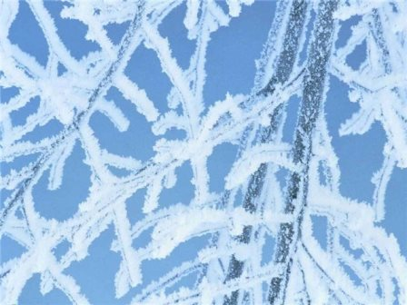

ГОРОДУ
Я ни разу
Не плюнул
На твой асфальт
И в твои
Разноцветные очи...
Не бросил где попало
Арбузную корку,
Кормил твоих птиц,
Включая белого воробья
Возле Садовой Спасской улицы...
Поклонялся могилам -
Реликвиям
Твоей шумной истории...
Что я не сделал еще?

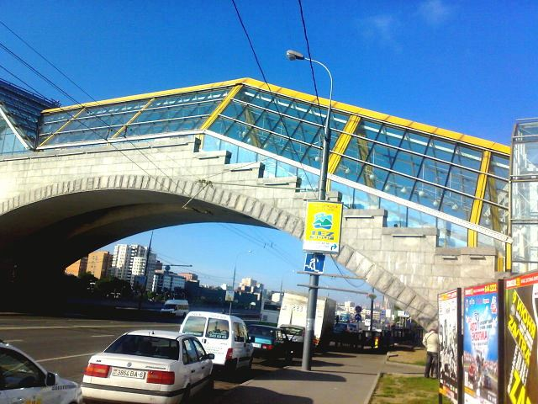
Ранним утром
Фото автора

ИЗ ОКНА ВАГОНА
На старой ограде
Написано ярко:
«Красное знамя – на Кремль!»,
На новой краснеют слова
«Хакер» и «жесть».
Я хотел бы
Оставить там
Надпись другую:
«Доброго пути,
Человек».
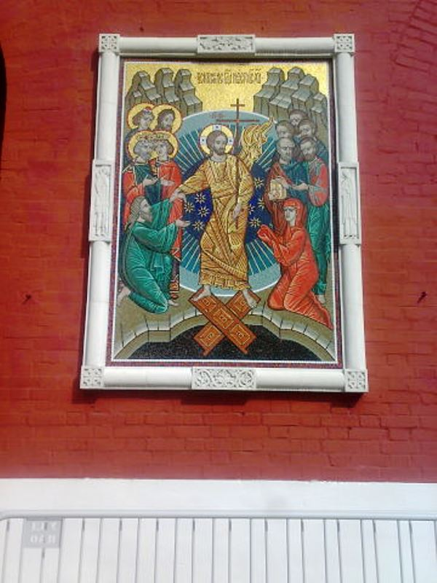
С Богом
Фото автора

РУКОТВОРНЫЙ
1
На площади, как в теплом доме, встречая дальнюю зарю,
«Спасибо за гостеприимство!» - поэту громко говорю.
Не лошади, а иномарки здесь пробуждают ранний час,
И шин шуршащих испугавшись, взлетел Пегас.
Тут шум шокирует кошмары, тут спать нельзя,
А сон в бессонницу влюбился, как тень, скользя.
Тут нет пока еще народу, но он придет,
Медвежьей хваткою пространство на нет сведет,
Присядет чинно на скамейки, хрустя жратвой,
Он – царь природы и свободы, один живой.
А вот поэту надоело не спать всю ночь,
Он сделал шаг, он с пьедестала уходит прочь.
Никто не видит и не слышит – лишь я смотрю:
Поэт в плаще своем тяжелом порвал зарю.
2
Как беззащитен ты, великий!
Беспомощен… И как могуч!
Над головой вороньи крики
Ужасней самых темных туч.
Задумался поэт и шляпу
В глубоком размышленье снял,
Как будто бы стальному кляпу
Он тайну жизни поверял.
Увы! Все это бесполезно,
Ворона не слезу прольет –
С бесцеремонностью железной
Вонючий выплеснет помет.
И кудри черные поэта
Враз побелеют от него.
Я с горечью замечу это
Нахальной птицы торжество.
Я рад бы взять ведро и швабру,
Ведрить и швабрить с порошком,
И серость изловить за жабры
Да отметелить хорошо.
Но вижу: нет у ней предела,
Нет ни начала, ни конца,
Душа отсутствует, и тело,
И выражение лица.
Запахнет паленым и серой.
Где царь? где узник? где их червь?
Чернь побледнеет – днеет серость,
Сгустится серость – реет чернь.
На площади кусты из терний,
Дождем грядем – сквозь них идем.
Как много серости и черни
И мало света ясным днем!
Что могут неуклюже слизни?
На них с рождения печать,
А мы должны его при жизни
И после смерти защищать.
Душа поэта не остынет
Во вдохновении своем.
Глас вопиющего в пустыне
Вопит с пустынею вдвоем.
3
Есть святая святых – есть святые дороги,
Даже буквы в названиях сумрачных строги,
Неотмирность возвысила их и хранит,
Опершись на холодный, но вовсе не вечный гранит.
Этот памятник – здешний и рос на глазах у народа,
Он от мира сего, и дворянская честь – в нем порода.
Свой для площади, свой для пространной страны,
Много лет без войны простоял у небесной спины.
Почему же взорвали у бронзовых ног тишину?
Почему объявили повторно поэту войну?
Он стоит равнодушно-спокойный на вид,
Вход в метро для него – погруженье в Аид.
Запах тлена скрывается запахом дыма,
Чья-то ненависть к людям вонюча, едка, нелюдима,
Застилает глаза, разрастается вширь без помех,
А поэт – тайновидец смотрел в тот момент глубже всех.
Он увидел и трупы, и чистую кровь, что засохла,
Вперемешку валялись кровавые камни и стекла.
В развороченном и покореженном слое
Притаилось все дикое, темное, злое.
Все, что было геройством в умерших веках,
Обернулось простой сединой на висках.
Генералы, и маршалы, и президенты!
Ваши подвиги рьяные беспрецедентны,
Ваши площади, улицы, лица чисты –
Не нужны здесь придирчивые блокпосты,
Батальоны, дивизии, роты, полки,
Автоматы, винтовки, к винтовкам штыки.
Беззащитен всегда только тот, кто поэт,
Лишь открытому сердцу спасения нет!
Был однажды убит – он на площади встал,
Не податливый воск, а нетленный металл.
Но поэт – это челяди цепкой укор,
Это ливень, счищающий с истины сор.
Он – упрек проходимцам, погрязшим в крови,
И великим безликим, что лживы в любви.
Где же кров твой, поэт? Без постели кровать…
Не ее ли пытались убийцы взорвать?
